Структура классов Онтологии
Знаком <!> отмечены уже конкретные экземпляры.
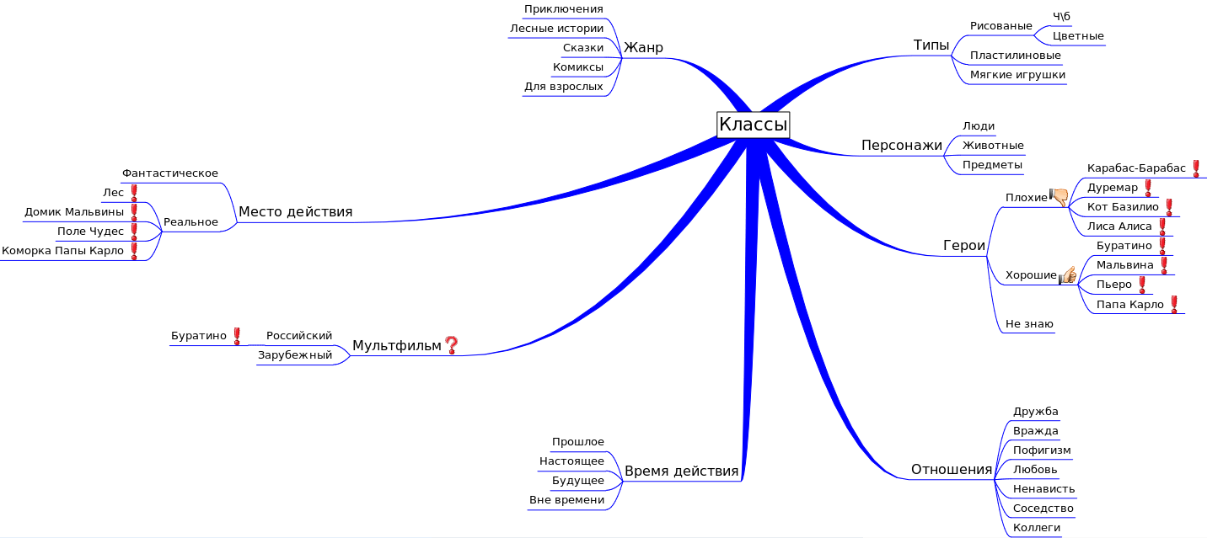
Показать связи между классами
onto.vym.zip - Исходный файл (просто снимите расширение zip для просмотра).

